Braas Sattelfirst(K) Kristallgrau Firstziegel 3/M m.Firstklammer(Karstädt)
BMI Deutschland BRAAS

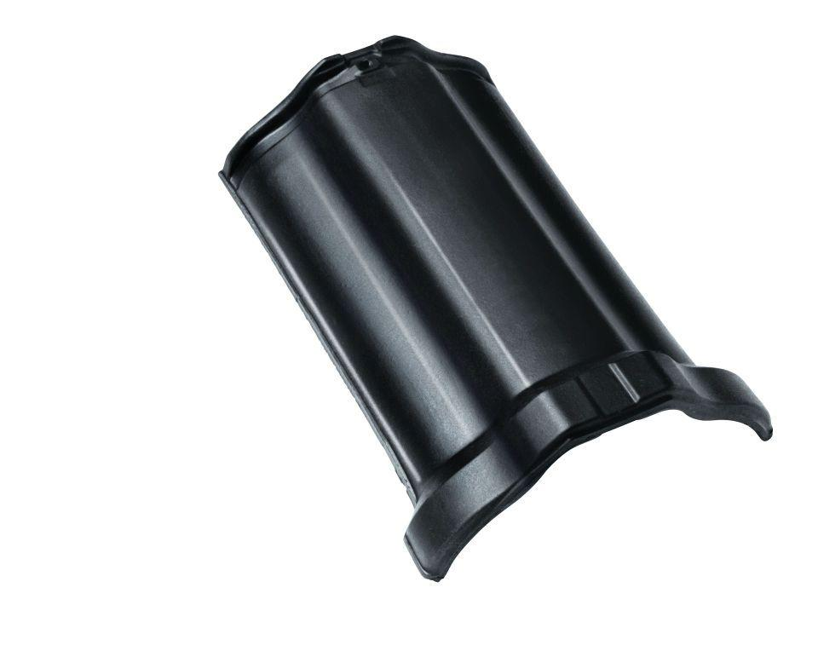Eigenschaften
GTIN:
4019503142052
HAN:
07500953
Art Formziegel
First-Ziegel
Farbton
dunkelgrau
Format
Ganzer Ziegel
Oberfläche
glasiert
Breite (mm)
260,00
Länge (mm)
385,00
Farbtonbezeichnung Hersteller
Kristallgrau

